@PropertySource注解的使用
前几讲我们使用@ConfigurationProperties(prefix = "person")，来进行配置文件和javabean的绑定，其实这个是有前提的。这个前提就是要把person的数据定义在全局的配置文件中，要么在application.properties中，要么在application.yml中。但是请注意：这两个都是全局的配置文件。如果整个项目的配置项很多，就会造成全局配置文件的内容过多，看起来很混乱。为此，@PropertySource就来解决这个问题，它可以绑定数据到javabean中，而这些数据不必要配置在全局配置文件中。如：
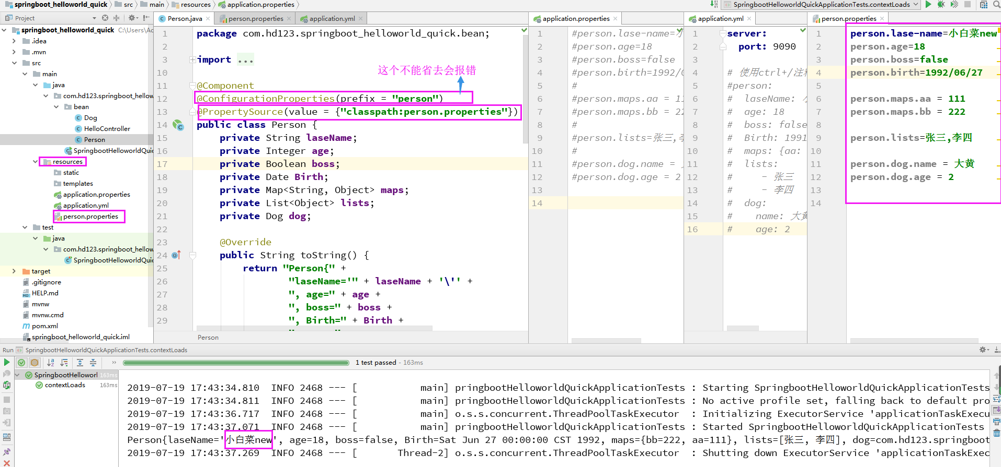

@ImportSource注解的使用
现在我们新建一个HelloService.class，
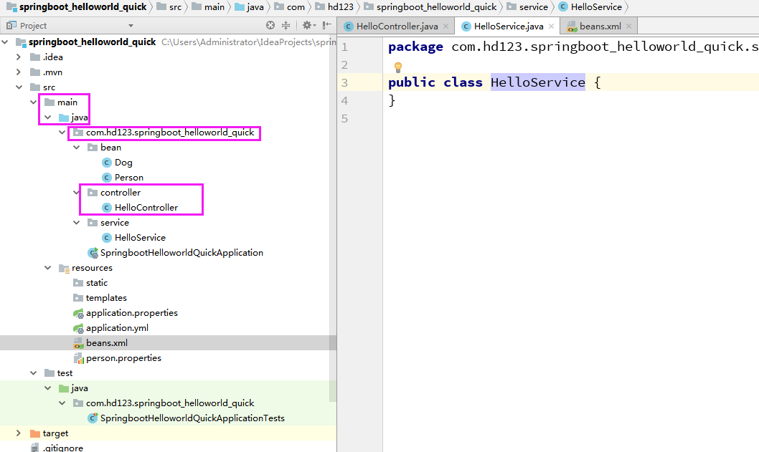
在以前学习spring的时候，我们会在一个xml中配置该HelloService，现在我们新建一个beans.xml，然后在里面配置一下：
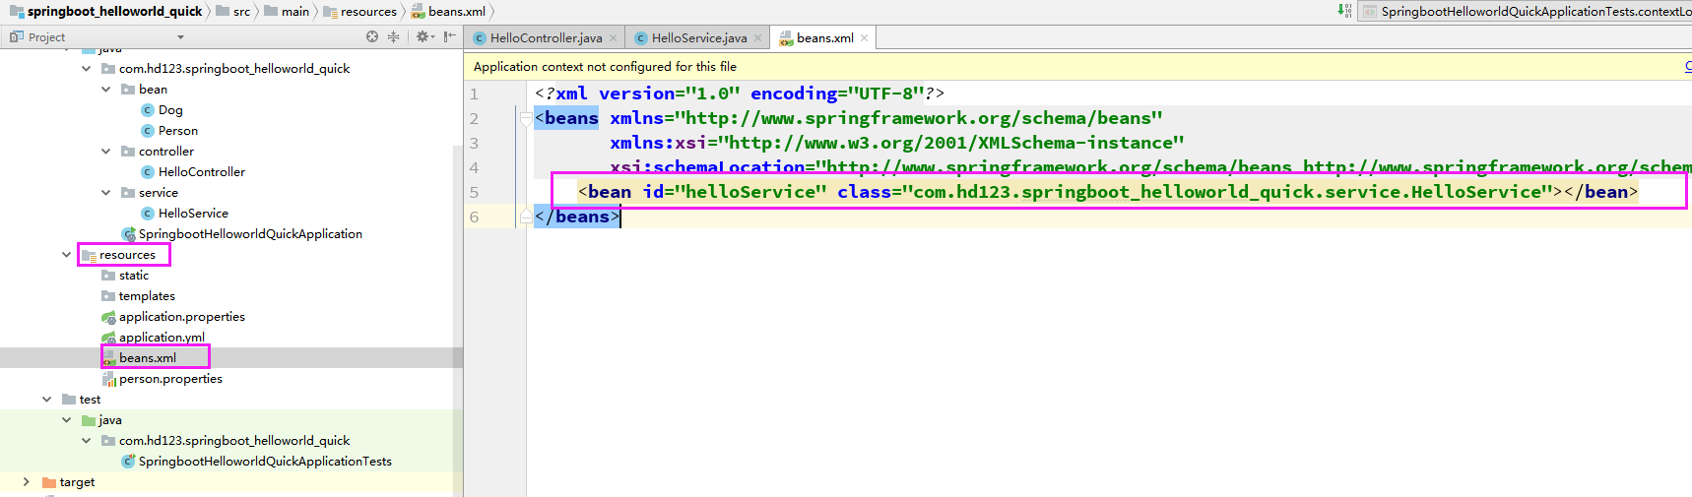
那么在springboot中如何让他生效呢？这就需要使用@ImportSource了。我们测试一下：
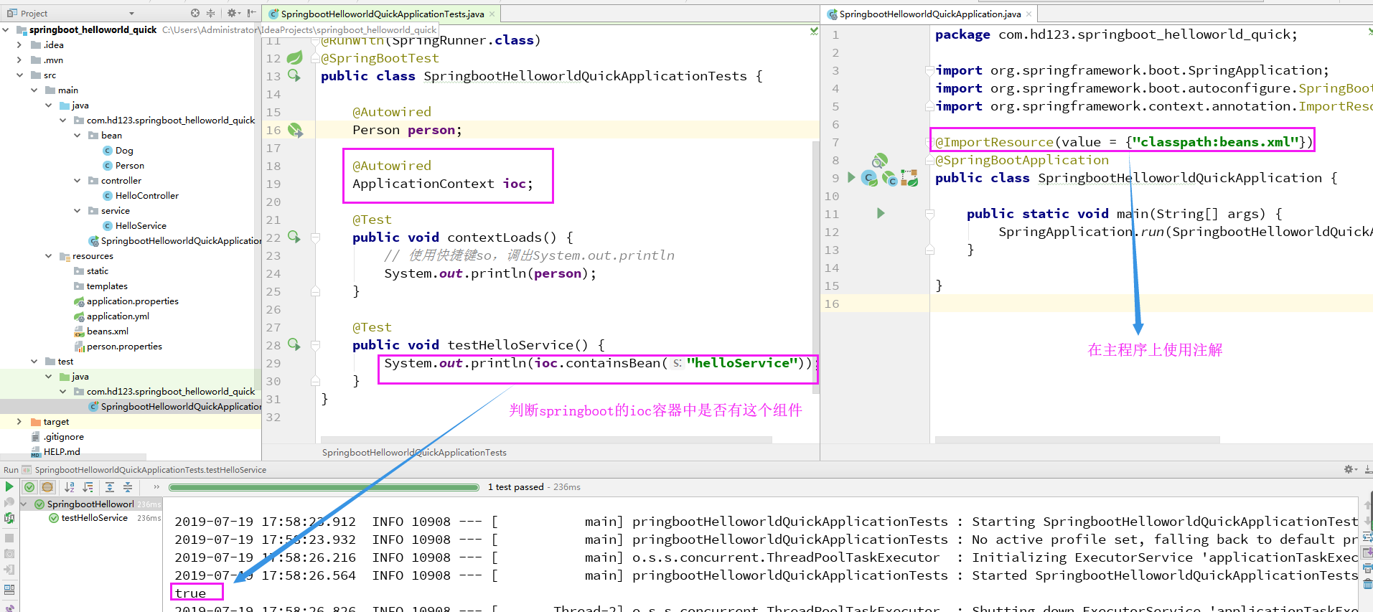

springboot的推荐使用方法
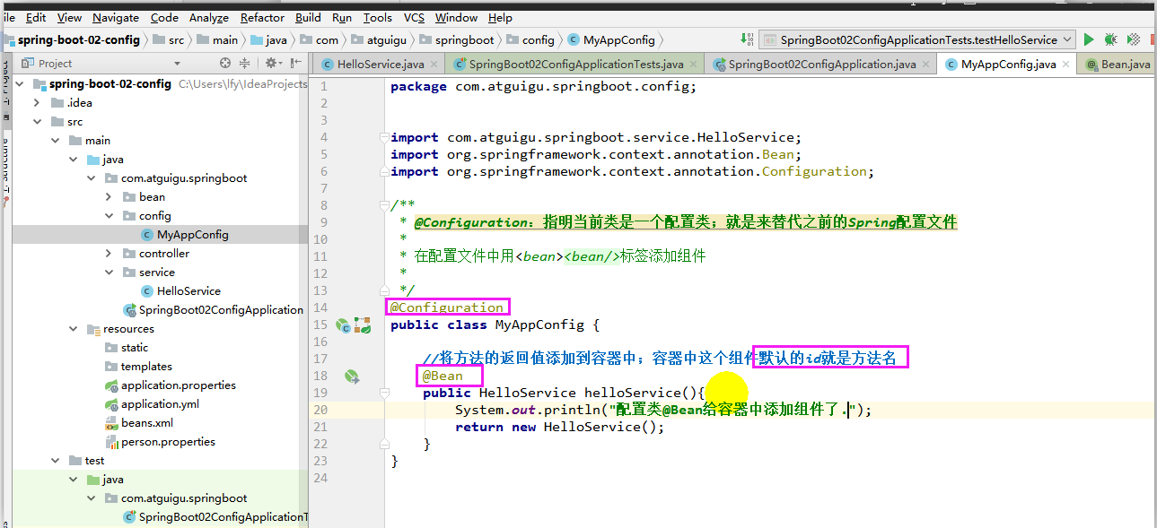
测试结果正常

